**Proiect de Duminică** Autor: Robert Dima (YO8SHU)

Ceas pentru concurs cu Arduino Nano și RTC

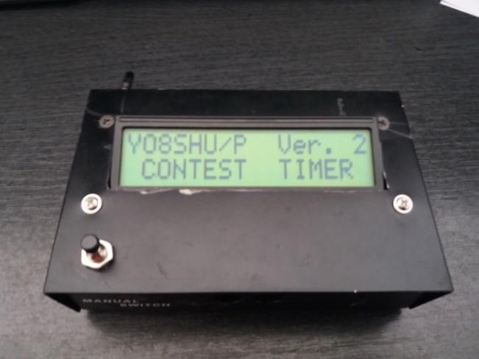

De ceva vreme încerc să-mi fac timp pentru un proiect destul de simplu dar în același timp util, la care mă gâdesc de ceva vreme și nu am avut timpul necesar să-l încep darămite să-l și duc până la capăt.

Aveam, prin șmelțurile mele, un arduino nano care a fost achiziționat datorită prețului și nu pentru un proiect anume, iar eu voiam ceva simplu, care să-mi ofere și oarece satisfacție. În ideea că nu am făcut nici măcar inițerea în arduino, teama era destulă dar nefondată. În sfârșit, mi-am pus la punct planul, am achiziționat piesele de care mai era nevoie, și m-am apucat de treabă, puțin copy/paste de aici putină documentare de acolo și uite așa am încropit și firmwareul ce urma să-l uploadez pe arduino. După ce am construit ceasul pe breadboard și am făcut câteva debuguri la firmware totul era pregătit pentru a începe construcția montajului final.

Astfel: am folosit în acest proiect următoarele componente și module:

1 x Arduino Nano ,

1 x RTC cu comunicare I2c,

1 x LCD 16X2 compatibil HD44780,

1 x adaptor I2c la LCD,

1 x R 10K ohm,

1 x R 100K ohm,

1 x Cablaj de test cu dimensiuni 60x80 (din acela cu găurele),

2 x Rigletă cu pini (tată) 1x20,

1 x Rigletă cu pini (mama) 1x20

1 x Baterie 9v

1 x cutie de tablă refolosită (destul de mare sa-ti incapa totul in ea),

1 x comutator ON/OFF,

1 x Push Button,

Ca și scule, am avut următoarele:

1 x ciocan,

1 x șurubelniță „Phillip” („cruce” fară să știe mitropolitul că vrea drepturi de autor),

1 x pilă dreaptă

1 x letcon cu pământare(ca să nu ardem microcontrolerul cand facem reparații, GRIJA MARE CA SE ARDE),

1 x dremel cu pânză pentru tăiat fier,

1 x cutter,

1 x ciupitor,

1 x patent,

Fludorul, sacâzul și sârmele cred că le are toata lumea.

Să trecem la treabă:

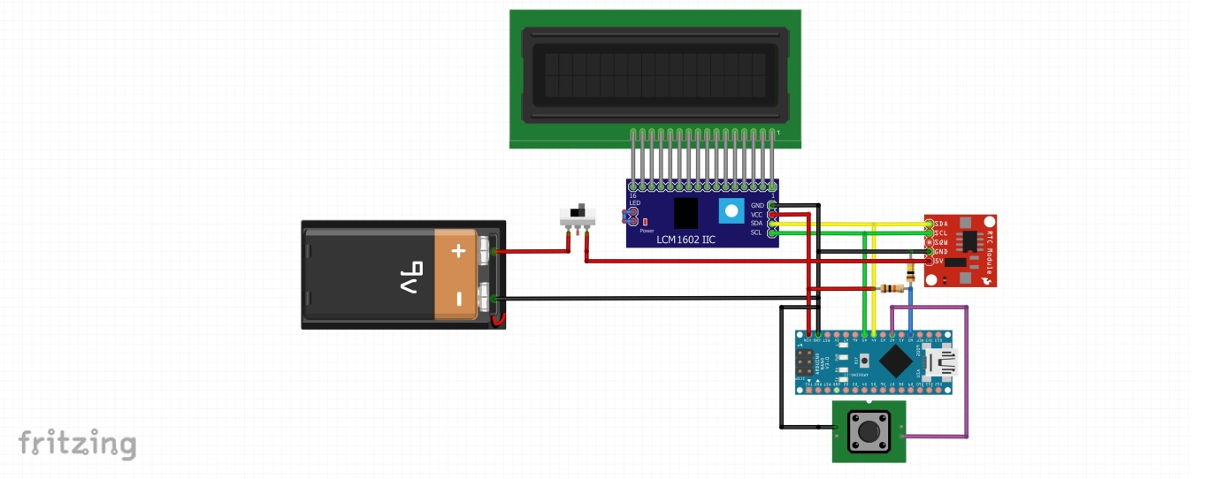

Am început prin a lipi adaptorul I2c la LCD pe un lcd16x2 de dimensiuni rezonabile...mai mare decât cele standard (recuperat, nu mai știu de pe unde). Pe placa de test am lipit baretele pentru arduino și pentru RTC conform schemei, pe aceeași placă am lipit și firele pentru conectarea lcd-ului, LCD-ul este unul recuperat, cu dimensiuni mari pentru o vizibilitate bună dar care este 100% compatibil cu HD44780, 16 caractere pe 2 rânduri. Apoi am lipit cele două rezistențe ce formează divizorul de tensiune pentru a coborî nivelul măsurat la sub 5v maxim măsurabil de arduino.

Apoi am trasat, cu un marker, forma LCD-ului pe capacul superior al cutiei, urmând imediat și tăierea cu dremelul, apoi am modificat și lărgit găurile de pe spatele cutiei astfel încât să iasă mufele de alimentare și mufa USB a modulului arduino. Am punctat unde vin găurile pentru șuruburi. După ce am montat arduino în interiorul cutiei și mi-am făcut o idee unde și cum montez restul m-am apucat de lipit pinii pe PCB de test urmând imediat și firele aferente conexiunilor.

După cum se vede și din schemă, divizorul de tensiune, se leagă pe pinul A0 al modulului arduino, acesta fiind un pin ANALOG IN ce conține un DAC cu rezoluție de 10 biti, el oferindu-i procesorului o valoare între 0 si 1023, mai mult decât de ajuns pentru a avea o acuratete de 0.01v în măsurarea tensiunii bateriei.

Ultima conexiune cu arduino se face pe pinul A2 unde s-a conectat un buton push cu celălalt capăt la GND.

Alimentare din baterie se face pe pinul VIN al modulului, iar toate perifericele se conectează pe pinul +5v de pe arduino.

Ceasul este gata de utilizare și nu mai este necesar decât să-i reglăm ora.

Pentru aceasta există o porțiune din cod unde se introduce data și ora exactă, UTC, și se „de-comentează” linia de cod semnalizată astfel dupa care facem upload, la cod, în arduino. După ce am văzut că arduino afișează data si ora corect, vom „re-comenta” linia de cod „de-comentată” anterior și facem iarăși upload la cod. Nefiind necesare alte modificări în cod până când vom sincroniza iarăși ceasurile (în funcție de modulul RTC folosit este posibil să nu mai fie necesară o astfel de sincronizare) Butonul aprinde retro-ilumiarea ecranului, pentru economisirea bateriei, stingându-se la 10 secunde dupa eliberarea butonului.

Baftă la construit.

Mai jos aveti codul sursa pe care-l puteti modifica si imbunatati dupa plac.

//Ceas

// Connectare LCD:

//pin SDA to Arduino Analog pin A4

//pin SCL to Arduino Analog pin A5

//pin GND to Arduino GND

//pin VCC to Arduino 5v

//Conectare RTC:

//pin SDA to Arduino Analog pin A4

//pin SCL to Arduino Analog pin A5

//pin GND to Arduino GND

//pin VCC to Arduino 5v

// Conectare Divizor pin A0

// Conectare buton pin A2

#include <Wire.h>

#include <LCD.h>

#include <LiquidCrystal_I2C.h>

#define DS1307_I2C_ADDRESS 0x68

LiquidCrystal_I2C lcd(0x27,2,1,0,4,5,6,7); // 0x27 is the default I2C bus address of the backpack-see article

int vBat = A0; //Pinul care citeste voltajul de pe baterie

float vout = 0;

float vin = 0;

float R1 = 103000; // R1 aprox 100K, input the exact value!

float R2 = 10000; // R2 aprox 10K input the exact value!

int value = 0;

const byte BUTTON = A2; // Pin pentru BUTON

unsigned long buttonPushedMillis = 0; // when button was released

unsigned long ledTurnedOnAt = 0; // when led was turned on

unsigned long turnOnDelay = 250; // wait to turn on LED

unsigned long turnOffDelay = 10000; // turn off LED after this time

bool ledReady = true; // flag for when button is let go

bool ledState = false; // for LED is on or not.

// Convert normal decimal numbers to binary coded decimal

byte decToBcd(byte val)

{

return ( (val/10*16) + (val%10) );

}

// Convert binary coded decimal to normal decimal numbers

byte bcdToDec(byte val)

{

return ( (val/16*10) + (val%16) );

}

// 1) Sets the date and time on the ds1307

// 2) Starts the clock

// 3) Sets hour mode to 24 hour clock

// Assumes you're passing in valid numbers

void setDateDs1307(

//ORA:

byte second, // 0-59

byte minute, // 0-59

byte hour, // 1-23

//DATA:

byte dayOfWeek, // 1-7

byte dayOfMonth, // 1-28/29/30/31

byte month, // 1-12

byte year) // 0-99

{

Wire.beginTransmission(DS1307_I2C_ADDRESS);

Wire.write(0);

Wire.write(decToBcd(second)); // 0 to bit 7 starts the clock

Wire.write(decToBcd(minute));

Wire.write(decToBcd(hour));

Wire.write(decToBcd(dayOfWeek));

Wire.write(decToBcd(dayOfMonth));

Wire.write(decToBcd(month));

Wire.write(decToBcd(year));

Wire.write(0x10); // sends 0x10 (hex) 00010000 (binary) to control register - turns on square wave

Wire.endTransmission();

}

// Gets the date and time from the ds1307

void getDateDs1307(byte *second,

byte *minute,

byte *hour,

byte *dayOfWeek,

byte *dayOfMonth,

byte *month,

byte *year)

{

// Reset the register pointer

Wire.beginTransmission(DS1307_I2C_ADDRESS);

Wire.write(0);

Wire.endTransmission();

Wire.requestFrom(DS1307_I2C_ADDRESS, 7);

// A few of these need masks because certain bits are control bits

*second = bcdToDec(Wire.read() & 0x7f);

*minute = bcdToDec(Wire.read());

*hour = bcdToDec(Wire.read() & 0x3f); // Need to change this if 12 hour am/pm

*dayOfWeek = bcdToDec(Wire.read());

*dayOfMonth = bcdToDec(Wire.read());

*month = bcdToDec(Wire.read());

*year = bcdToDec(Wire.read());

}

void setup()

{

//Serial.begin(9600);

pinMode(BUTTON, INPUT_PULLUP); //setaza butonul ca fiind Pulup

pinMode(vBat, INPUT); //setaza pinul de masura voltaj baterie ca fiind INPUT

lcd.setBacklightPin(3,POSITIVE); // BL,BL_POL

lcd.setBacklight(HIGH);

byte second, minute, hour, dayOfWeek, dayOfMonth, month, year;

Wire.begin();

// Change these values to what you want to set your clock to.

// You probably only want to set your clock once and then remove

// the setDateDs1307 call.

second = 0;

minute = 12;

hour = 13;

dayOfWeek = 7;

dayOfMonth = 12;

month = 04;

year = 20;

//Uncomment this to set time and date from above and upload it, then commentit agan and upload:

//setDateDs1307(second, minute, hour, dayOfWeek, dayOfMonth, month, year);

lcd.begin(16, 2); // tells Arduino the LCD dimensions

lcd.setCursor(0,1);

lcd.print(" CONTEST TIMER "); // print text and move cursor to start of next line

lcd.setCursor(0,0);

lcd.print("YO8SHU/P Ver. 3");

delay(5000);

lcd.clear(); // clear LCD screen

}

void loop()

{

byte second, minute, hour, dayOfWeek, dayOfMonth, month, year;

getDateDs1307(&second, &minute, &hour, &dayOfWeek, &dayOfMonth, &month, &year);

BackLight(); //Subrutina backlight

//Print DATE/CFR Time

UTC(); //Afiseaza ora UTC pe primul rand

if (second < 20){ //daca secunde < 20

CFR(); } //Afiseaza pe randul 2 ora CFR

else if (second < 30){ //altfel daca secunde < 30

BatVolt(); } //Afiseaza voltajul bateriei pe randul 2

else if (second < 50){ //altfel daca secunde < 50

DATA(); } //Afiseaza pe randul doi data

else if (second < 60){ //altfel daca secunde < 60

BatVolt(); } //Afiseaza voltajul bateriei pe randul 2

}

//Subrutina citire si afisare voltaj baterie

void BatVolt()

{

value = analogRead(vBat); // citeste pinul vBat si stocheaza valoarea in value

vout =(value * 5) / 1024.0; // defineste vout ca fiind value inmulti cu tensiunea de referinta totul impartit la numarul de pasi

vin = vout / (R2/(R1+R2)); // defineste vin ca fiind vout impartit la divizorul de tensiune

if (vin<6) { // daca vin mai mic ca 6

lcd.setCursor(0,1); // stabileste cursorul pe randul 2

lcd.print("Low bat Recharge"); // afiseaza low bat reincarcati

} else{ // altfel

lcd.setCursor(0,1); // cursorul pe randul 2

lcd.print("Bat. volt. "); // afiseaza: Bat. Volt.

lcd.print(vin); // afiseaza valoarea lui vin

lcd.print("V"); // afiseaza: V

// delay(500); // intarzie 50ms

}

}

// subrutina aprindere backlight

void BackLight()

{

unsigned long currentMillis = millis(); // deineste surrentMillis ca find ora actuala

if (digitalRead(BUTTON) == LOW) { // verifica buttonul

buttonPushedMillis = currentMillis; // update the time when button was pushed

ledReady = true;

}

// make sure this code isn't checked until after button has been let go

if (ledReady) { //this is typical millis code here:

if ((unsigned long)(currentMillis - buttonPushedMillis) >= turnOnDelay) { // okay, enough time has passed since the button was let go.

lcd.setBacklight(HIGH); // Backlight on // setup our next "state"

ledState = true; // save when the LED turned on

ledTurnedOnAt = currentMillis; // wait for next button press

ledReady = false;

}

}

// see if we are watching for the time to turn off LED

if (ledState) { // okay, led on, check for now long

if ((unsigned long)(currentMillis - ledTurnedOnAt) >= turnOffDelay) {

ledState = false;

lcd.setBacklight(LOW); // Backlight off

}

}

//Serial.println(currentMillis - ledTurnedOnAt);

}

// subrutina afisare ora UTC

void UTC()

{

byte second, minute, hour, dayOfWeek, dayOfMonth, month, year;

getDateDs1307(&second, &minute, &hour, &dayOfWeek, &dayOfMonth, &month, &year);

//Print UTC Time

lcd.setCursor(0,0);

lcd.print(" UTC ");

if (hour<10)

{

lcd.print("0");

}

lcd.print(hour, DEC);

lcd.print(":");

if (minute<10)

{

lcd.print("0");

}

lcd.print(minute, DEC);

lcd.print(":");

if (second<10)

{

lcd.print("0");

}

lcd.print(second, DEC);

lcd.print(" ");

}

// subrutina afisare ora CFR

void CFR()

{

byte second, minute, hour, dayOfWeek, dayOfMonth, month, year;

getDateDs1307(&second, &minute, &hour, &dayOfWeek, &dayOfMonth, &month, &year);

//Print CFR time

lcd.setCursor(0,1);

lcd.print(" CFR ");

if (hour+3<10) // se inlocuieste +3 cu +2 daca se foloseste ora de iarna

{

lcd.print("0");

}

if (hour+3>24){ // se inlocuieste +3 cu +2 daca se foloseste ora de iarna

lcd.print (hour-21,DEC);

}else {

lcd.print(hour+3, DEC); // se inlocuieste +3 cu +2 daca se foloseste ora de iarna

}

lcd.print(":");

if (minute<10)

{

lcd.print("0");

}

lcd.print(minute, DEC);

lcd.print(":");

if (second<10)

{

lcd.print("0");

}

lcd.print(second, DEC);

lcd.print(" ");

}

// subrutina afisare DATA

void DATA()

{

byte second, minute, hour, dayOfWeek, dayOfMonth, month, year;

getDateDs1307(&second, &minute, &hour, &dayOfWeek, &dayOfMonth, &month, &year);

//Print DATE

lcd.setCursor(0,1);

lcd.print(" ");

switch(dayOfWeek){ //SCHIMBA in loc de cifra numele zilei

case 1:

lcd.print("Lun");

break;

case 2:

lcd.print("Mar");

break;

case 3:

lcd.print("Mie");

break;

case 4:

lcd.print("Joi");

break;

case 5:

lcd.print("Vin");

break;

case 6:

lcd.print("Sam");

break;

case 7:

lcd.print("Dum");

break;

}

lcd.print(" ");

if (dayOfMonth<10) //Daca ZIUA mai mica ca 10

{

lcd.print("0"); //afiseaza "0" inainte

}

lcd.print(dayOfMonth, DEC); //Print ZIUA

lcd.print(".");

if (month<10) //Daca LUNA mai mica ca 10

{

lcd.print("0"); // afiseaza "0" inainte

}

lcd.print(month, DEC); //Print LUNA

lcd.print(".20");

lcd.print(year, DEC); //Print ANUL

lcd.print(" ");

}